28/10/2025
RESUMEN DE LA CLASE DE HOY:

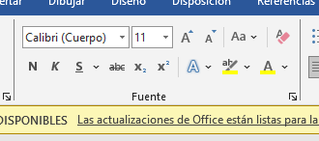

Hicimos un dictado donde resaltamos palabras con distintos colores algunas partes de las palabras.
Por ejemplo:
NACIONAL y PEÑAROL

